Grupa V chłopców
23.11.2021r.
Wychowawca: Artur Gniatkowski
godz. 14:15-21:00
Witajcie !
Kilka lat temu z częścią z Was miałem zajęcia z podstaw geografii. Wtedy było łatwiej, ponieważ korzystaliśmy z tablicy multimedialnej. Dzisiaj chcę przypomnieć Wam podstawowe wiadomości z geografii Polski. Niewielka średnica ekranu komputera uniemożliwi zajęcie się szczegółami ale spróbujmy.
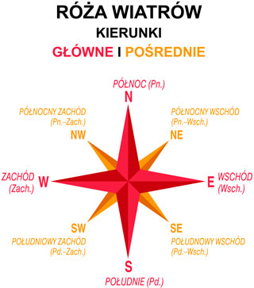
Na początek róża wiatrów czyli graficzne przedstawienie kierunków świata. To ważne, ponieważ w geografii ciągle się posługujemy określeniami, że coś się znajduje np. na południu czy na zachodzie. I tak : to co na mapie na górze jest na północy, co na dole to na południu. Lewa strona to zachód a prawa to wschód. Urządzenie, które pomoże nam określić kierunki świata w terenie to kompas. W waszych nowoczesnych telefonach macie kompas elektroniczny. Poniżej kompas tradycyjny – z igłą magnetyczną.

Polska jest krajem nadbałtyckim. To znaczy, że północną granicę oblewa Morze Bałtyckie. Stolicą Polski jest Warszawa a sama Polska leży w środkowej części Europy. Jak na Europę Polska to duży kraj – zajmuje powierzchnie 312685 kilometrów kwadratowych, którą zamieszkuje 38 milionów Polaków.
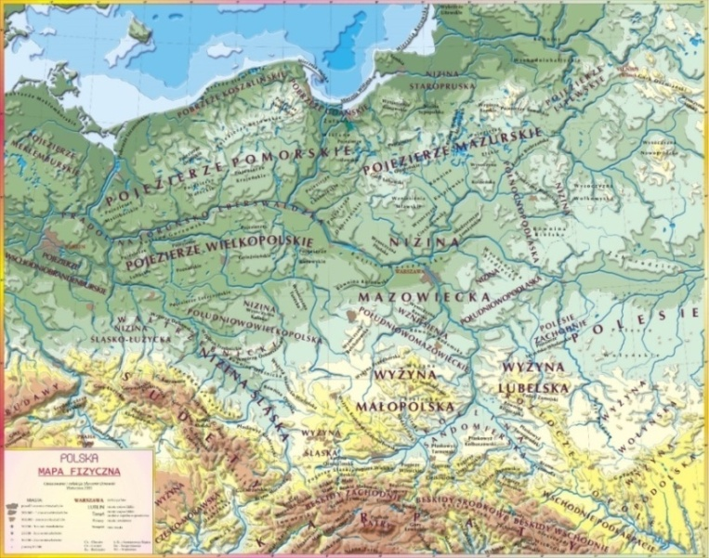

Polska jest krajem w przewadze terenów nizinnych ale posiada dwa piękne pasma górskie – Sudety i Karpaty. W paśmie Karpat znajdują się najpiękniejsze i najwyższe polskie góry - Tatry. Powyżej mapa fizyczna Polski. Znajdźcie na niej Sudety i Karpaty. Podpowiem, że leżą na południu.
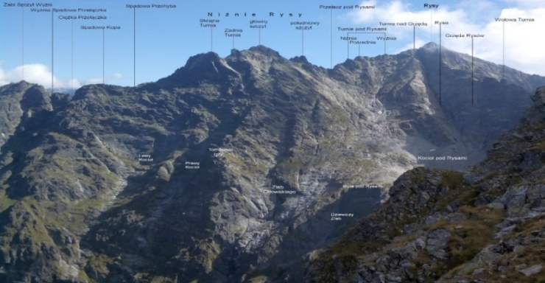
Powyżej zdjęcie fragmentu polskich Tatr z najwyższym szczytem -Rysami. Rysy mają wysokości 2499 metrów nad poziomem morza. Prawda, że piękne ?
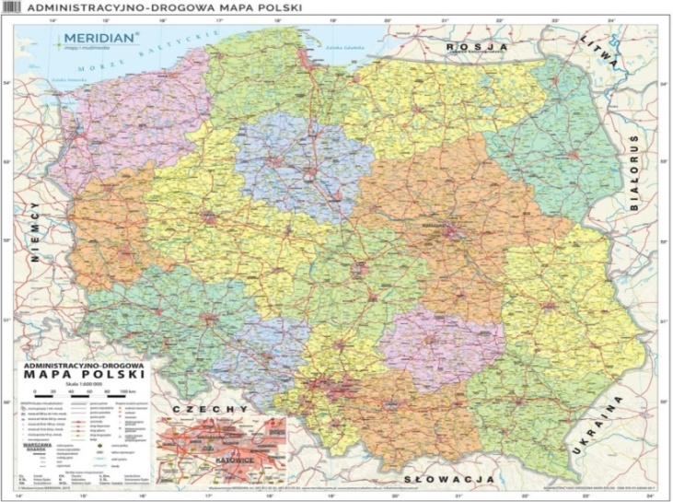
Powyżej mapa administracyjna czyli taka, gdzie zaznaczono nasze województwa. Województw mamy 16. Mapa jest też fajna, ponieważ zaznaczono na niej sąsiadów Polski. To ważne. Powinniście wiedzieć z jakimi państwami Polska graniczy. Od zachodu graniczymy z Niemcami. Marcin i Kacper byli w Niemczech. Na południu graniczymy z Czechami i Słowacją a na wschodzie z Ukrainą, Białorusią i Litwą. Na północy graniczymy jeszcze z Rosją. Tak na oko to się wydaje, że najdłuższą granicą jest granica z Niemcami ale to nieprawda. Najdłuższa granica jest z Czechami – 658 kilometrów a najkrótsza z Litwą – zaledwie 91 kilometrów.
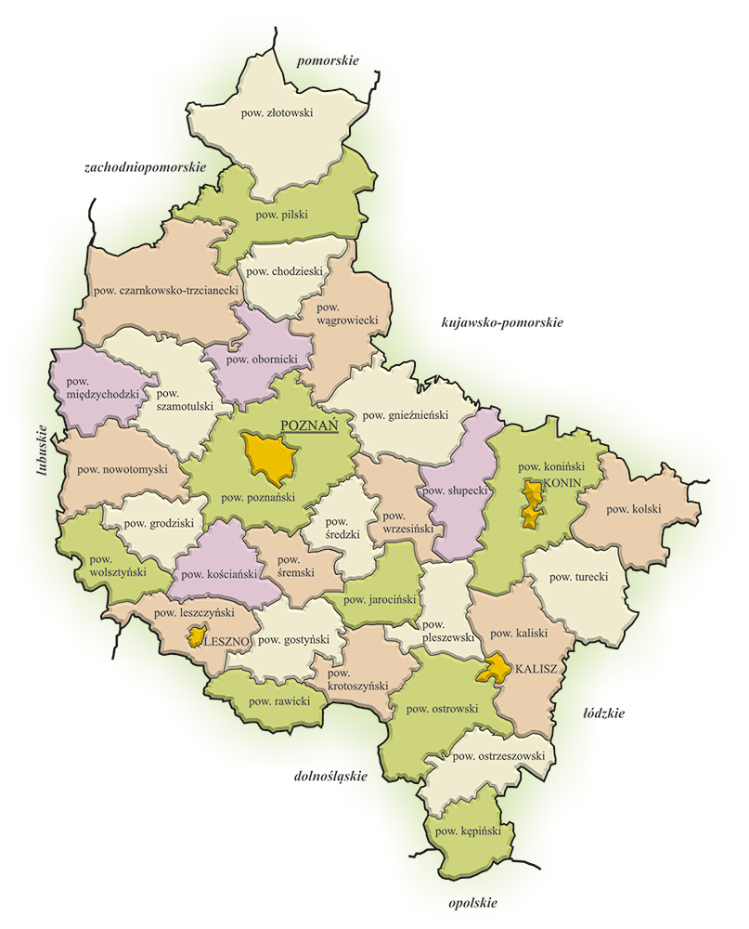
A powyżej mapa administracyjna Wielkopolski czyli naszego województwa. Spróbujcie zlokalizować na niej Leszno i powiat leszczyński. Podpowiem, że leży na południowym zachodzie Wielkopolski.

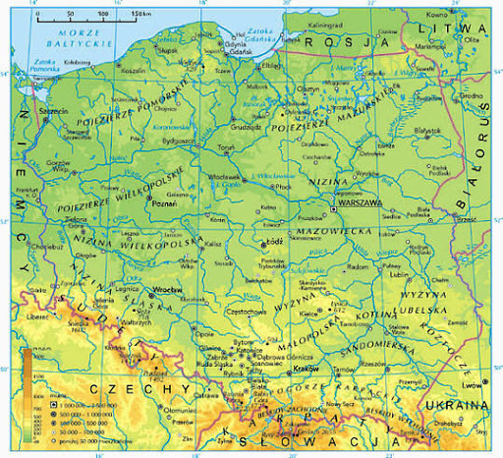
Polska to także piękne rzeki. Najwspanialsza i najdłuższa to Wisła – 1047 kilometrów długości. Kolejnymi pod względem długości rzekami to Odra i Warta. Moim zdaniem najbardziej urokliwe rzeki to mniejsze i nieuregulowane do końca Bug, Narew, San czy Parsęta. Spróbujcie na mapie /powyżej/ zlokalizować Wisłę. Podpowiem, że przepływa przez Kraków, Warszawę i Toruń.
Polska to piękny kraj. Mamy piękne góry, rzeki i dostęp do morza. Niewiele krajów na świecie ma to szczęście. I pamiętajcie : nazwy geograficzne np. Tatry, Leszno, Rydzyna, Warta, Wisła, Bałtyk piszemy zawsze zaczynając od dużej litery.

